**Міністерство освіти і науки України**

**Чернівецький національний університет**

**імені Юрія Федьковича**

. Інститут фізико-технічних та комп’ютерних наук ...

(повна назва інституту/факультету)

**ЗВІТ**

про виконання

**Лабораторної роботи №2**

з дисципліни «Управління ІТ-проєктами»

Виконав:

студент. 4 .курсу, групи . 441 .

спеціальності

122 – Комп’ютерні науки та інформаційні .

технології .

(шифр і назва спеціальності)

. Бужак А.В.

(прізвище та ініціали)

Перевірив: . Валь О.Д. .

(науковий ступінь, вчене звання прізвище та ініціали)

Чернівці–2020

1. Зв’яжемо задачі на проєкті та визначимо їх тривалість. Сумарний час проекту збільшується автоматично так як тип задач виставлено на «автоматичне планування», а відлік часу на проекті – початок проекту.

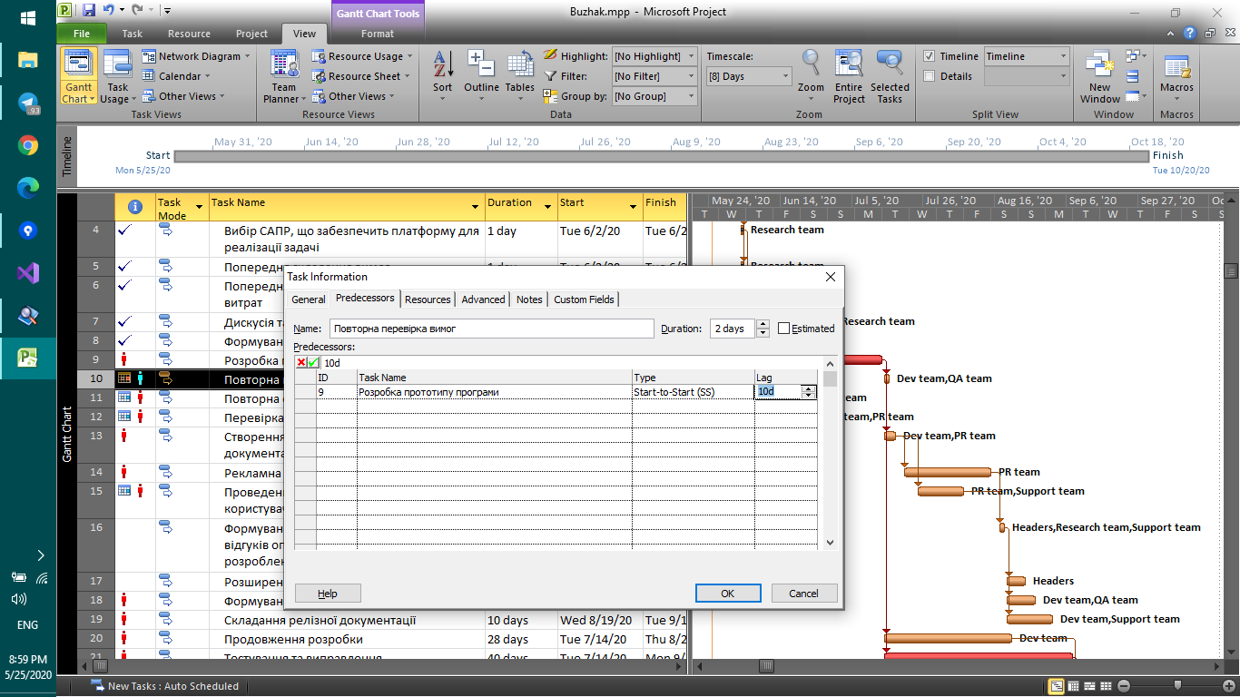

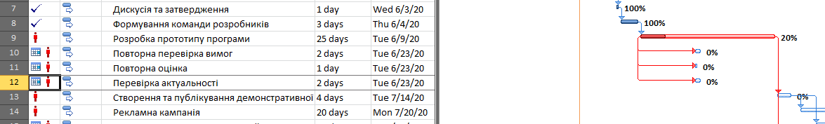

1. Відобразимо «Мережну схему»

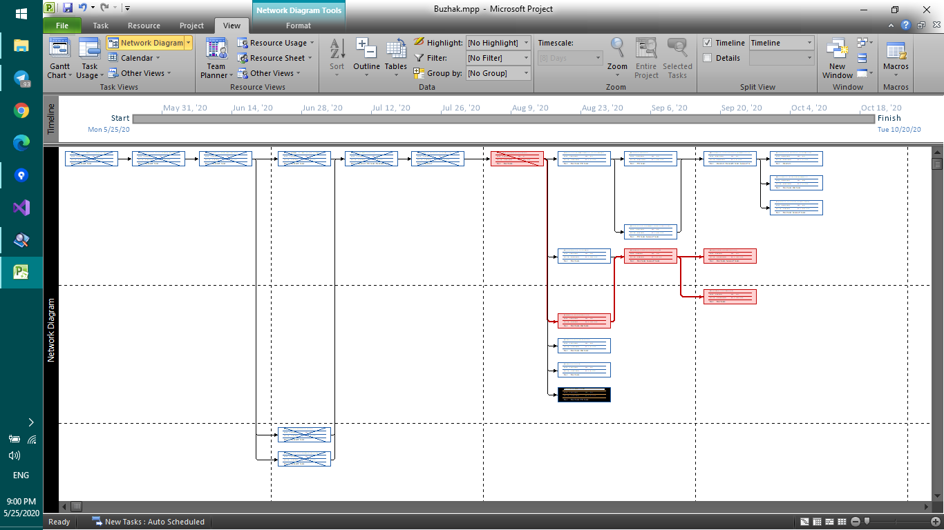

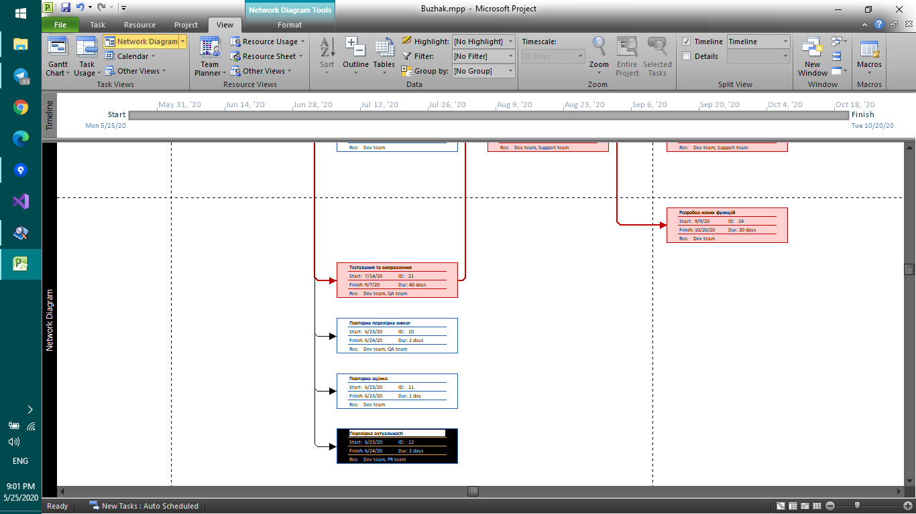

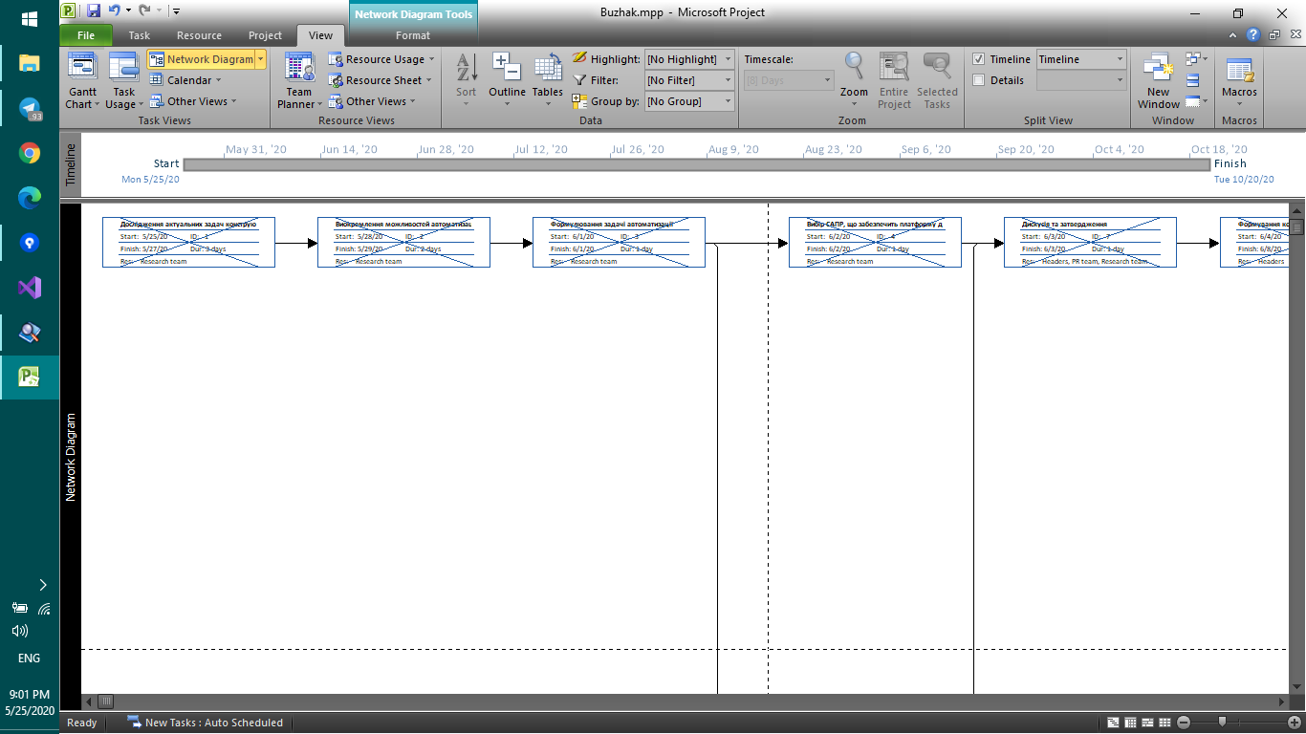

1. Відобразимо діаграму Ганта з відстеженням

